**Het sommar med Kavli Amerikansk dressing Sriracha!**

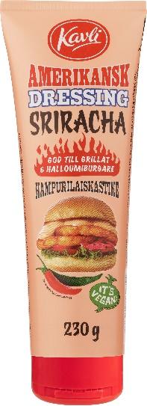**Till grillsäsongen 2020 lanserar Kavli en ny spännande dressing med het smak av Sriracha. Amerikansk dressing Sriracha är vegansk och har lika krämig konsistens som övrigt sortiment inom Amerikansk dressing.**

Trendspanarna på Food & Friends har utsett asiatiska smaker som en av de viktigaste mattrenderna för 2020*. Sriracha har sitt ursprung i Thailand och är en stark chilisås gjord på solmogen färsk chili som har blivit omåttligt populär på senaste tiden. Kavli Amerikansk dressing Sriracha är en krämig och kryddig dressing med het smak av Sriracha.

**Vegansk dressing**

Kavli Amerikansk dressing Sriracha är den första varianten i serien Amerikansk dressing som är vegansk. Den har lika krämig konsistens som övrigt sortiment inom Amerikansk dressing.

* För att alla oavsett kostvanor ska kunna njuta av Kavli Amerikansk dressing Sriracha är den dessutom vegansk säger Frida Källgren, Brand Manager för Kavli Amerikansk dressing. Prova dressingen till grillat, burgare, halloumi eller varför inte som topping på sushi?

Du hittar Kavli Amerikansk dressing Sriracha på ICA, Coop och Bergendahls. Rekommenderat cirkapris är 17,90 kr.

Kavli Amerikansk dressing har funnits i Sverige i 40 år och idag finns det sju goda smaker i sortimentet. Kavli Amerikansk dressing tillverkas i Älvsjö och är marknadsledare inom kategorin Korv/Hamburgerdressing.

**För mer information, smakprover eller högupplösta bilder, kontakta:**

Frida Källgren, Brand Manager, O. Kavli AB

Mail: [frida.kallgren@kavli.se](mailto:frida.kallgren@kavli.se)

Mobil: 073-942 29 41

* Food & Friends Trendspaning 2020

**Recepttips!**

**Halloumiburgare med Srirachadressing** (4p)

400g halloumi

4 st hamburgerbröd (gärna brioche)

4 stsalladsblad

2 st tomater

Kavli Amerikansk dressing Sriracha

### **Picklad rödlök**

1 st rödlök, skivad

1 msk vitvinsvinäger

0,5 msk socker

1 krm salt

**Gör så här:**

Förbered picklad rödlök: Blanda vitvinsvinäger, socker och salt. Tillsätt rödlök och låt stå ca 30 minuter. Dela varje halloumi i fyra bitar så att du får 8 st skivor. Hetta upp lite olja i en stekpanna och stek eller grilla halloumiskivorna gyllene på båda sidor. Rosta/grilla hamburgerbröden. Montera ihop burgarna med salladsblad, tomat, halloumi och picklad rödlök. Toppa med Amerikansk dressing Sriracha.

